P

Intervence na Václavském náměstí
IPR Praha

Architektonická studie 201023

Název projektu:
Intervence na Váslavském náměstí

Lokalita:
Praha
Datum: 10 / 2020

Objednatel: IPR Praha
Autor: Papundekl architekti s.r.o.

U Vodárny 4, Praha 3, 130 00

ZASTŘEŠENÉ V PARKU

Průvodní zpráva

Zadání
Intervence na Václavském náměstí by měla odprezentovat probíhající přeměnu náměstí, jednoho z nejvýznamnějších veřejných prostor Prahy a ČR. V průběhu předlažby a úprav náměstí se bude intervence posouvat, dle postupu stavby. Po ukončení stavby se může přesunout na další probíhající stavbu v Praze.

Návrh
Navrhujeme lehký technický objekt, umožňující prohlídku stavby z výšky. Objekt je sub- tilní, šířky 1,2m, je umístěn podél oplocení stavby, tak aby na náměstí zabíral co nejméně prostoru. Je transparentní, vyčnívá 2m nad oplocení a je tak na náměstí jasně rozpoznatel- ný. Součástí intervence je vyhlídková plošina pro pozorování stavby z výšky a prostor pro umístění panelů a vizualizací. Objekt je možné jednoduše přemístit, na noc uzamknout. Je ke zvážení možnost připojení na staveništní rozvod elektro pro osvětlení.

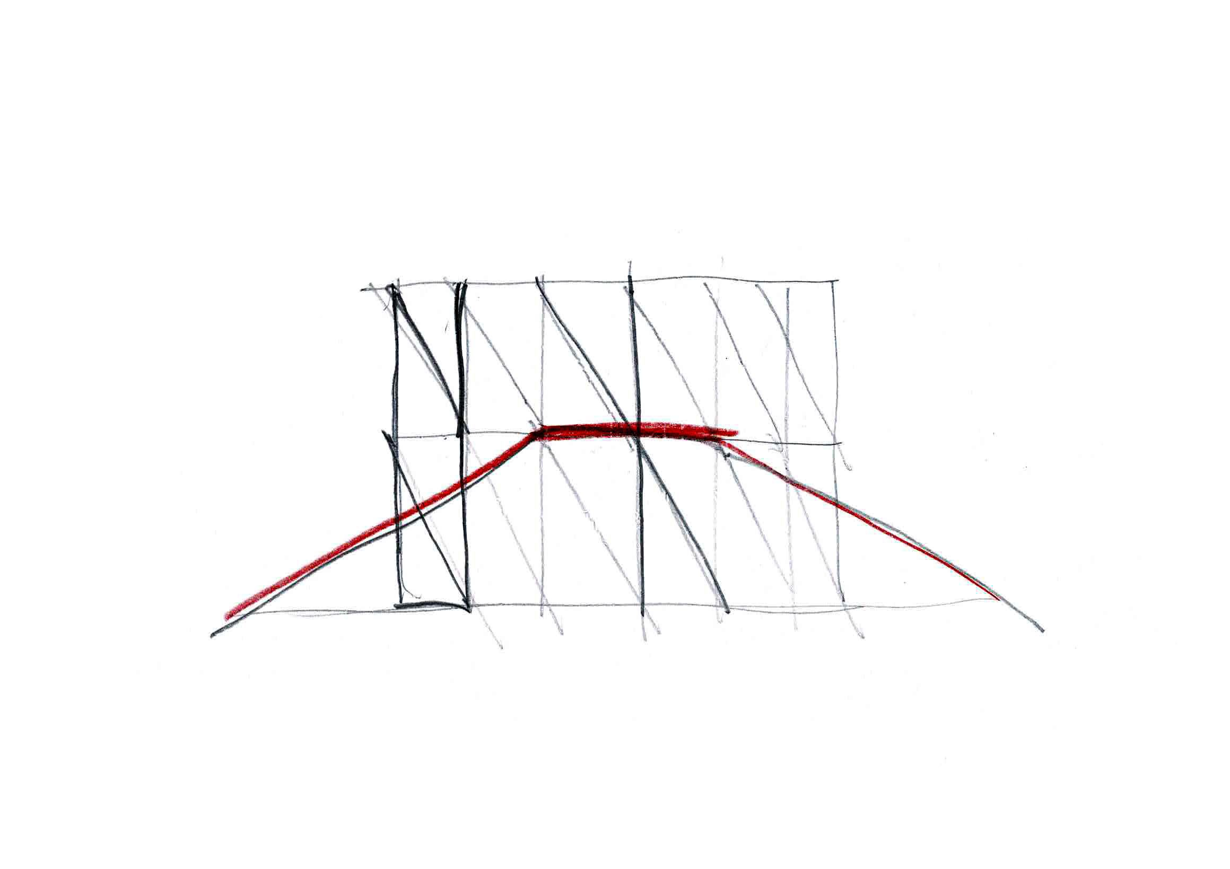
Koncepční skica
- schodiště s podestou uvnitř prostorové konstrukce

Reference

Princip skládací - prostorové ocelové konstrukce

Návrh - ocelová konstrukce se schodištěm

Návrh

Návrh - pohled ze strany staveniště

Nárh - zákres do fotografie
.
-"'i
-

Návrh - zákres do fotografie 2

Návrh - zákres do fotografie 3
ZASTŘEŠENÉ V PARKU

Bannery / poutače - možnosti

zastřešení průsvitnou
plachtovinou

tuhý rám
tr. 48,3mm
2100

stupně
4225
z plechu tl. 5mm

schodnice tr. 48,3
2100

tuhý rám
tr. 48,3mm

12 x 175 x 260 14 x 150 x 307
1400
á 1250
1100
1100

3300

á 1000

10000

Technická zpráva Konstrukcerámůzpozinkovanýchocelovýchlešenářskýchtrubekprům. 48mm, opatřených finálním nátěrem ve zvolené RAL, případně ponechány surové. Konstrukce s tuhými mod- ulárními dílci, vzájemně sešroubovány.
Vložené schodiště zhotoveno z ocelových protiskluzných plechů z cortenu. Výplň mezi rámy z nerezové lankové sítě. Banery s vizualizacemi zhotovené z reklamní plachtoviny, vypnuté mezi konstrukci.
Váha tyčových prvků ~ 740kg.
Váha ocelových plechů schodiště ~ 750kg.

